4. Desain Eksperimen
Pada bab ini dijelaskan mengenai desain eksperimen yang telah diimplementasikan pada berbagai Ulos sesuai dengan metode yang telah dijelaskan pada bab sebelumnya serta menjelaskan desain detail untuk setiap percobaan yang dilakukan.

Objek Eksperimen
Pada eksperimen ini, objek yang menjadi kasus pengujian adalah gambar Ulos yang telah dikumpulkan oleh tim peneliti. Ulos yang digunakan sebanyak 8 (delapan) jenis, sebagai berikut:
- Bintang Maratur
- Harurungan
- Mangiring
- Ragihidup
- Ragihotang
- Sadum
- Sibolang
- Sitoluntuho
Keseluruhan gambar Ulos yang digunakan dalam eksperimen ini sebanyak 541 (lima ratus empat puluh satu) gambar Ulos. Beberapa gambar yang digunakan sebagai data masukan ini mengalami perulangan sehingga menyebabkan 1 (satu) Ulos dapat memiliki lebih dari 1 (satu) gambar Ulos yang ditangkap. Peneliti mendapatkan gambar Ulos yang akan digunakan sebagai data masukan eksperimen dengan cara mengambil foto Ulos milik masyarakat yang berada di daerah Tobasa, milik dosen dan mahasiswa IT Del, dan juga dengan cara mengunjungi pabrik penghasil maupun toko penjual Ulos di daerah Tobasa. Adapun teknik pengambilan gambar Ulos yang dilakukan peneliti ialah dengan Ulos yang dibentangkan secara lurus pada permukaan datar misalnya meja, lantai, dan lain sebagainya kemudian peneliti mengambil gambar seluruh Ulos dari atas dengan angle (arah pengambilan) maupun smartphone yang berbeda-beda untuk memperoleh keragaman piksel pada gambar ulos.

Desain Eksperimen
Eksperimen ini dirancang untuk melakukan pengevaluasian terhadap gambar Ulos yang dijadikan sebagai data masukan. Menurut Calongesi (1995), evaluasi adalah suatu keputusan tentang nilai berdasarkan hasil pengukuran yang dilakukan [5]. Berdasarkan tujuannya, terdapat pengertian evaluasi sumatif dan evaluasi formatif. Evaluasi formatif dinyatakan sebagai upaya untuk memperoleh feedback perbaikan program, sementara evaluasi sumatif merupakan upaya menilai manfaat program dan mengambil keputusan [11]. Proses Evaluasi Gambar ini masuk ke evaluasi sumatif. Pada sub bab ini akan dijelaskan secara rinci mengenai tahapan ketiga eksperimen yang telah diputuskan oleh peneliti untuk dilaksanakan. Eksperimen ini dilakukan sebanyak tiga kali karena peneliti juga ingin mengamati bahwa eksperimen manakah yang lebih akurat untuk pengklasifikasian kualitas gambar masukan. Adapun ketiga eksperimen tersebut adalah:
- Evaluasi parameter blur
Mendeteksi hanya pada parameter blur pada gambar Ulos. Ada 3 kategori Ulos pada evaluasi ini yaitu good, improve, dan bad.
- Evaluasi parameter noise
Mendeteksi hanya pada paramter noise pada gambar Ulos. Ada 2 kategori Ulos pada evaluasi ini yaitu good dan improve.
- Evaluasi blur dan noise
Mendeteksi secara sekuensial antara blur dengan noise. Pertama-tama, gambar akan dievaluasi melalui parameter blur yang memiliki 3 kategori, kemudian gambar Ulos yang kategori good dan improve akan dievaluasi melalui parameter kedua, noise.
Berikut penjelasan untuk 3 (tiga) kategori yang ditetapkan oleh peneliti:
      - Kategori bad akan secara langsung ditolak oleh aplikasi karena jikalau gambar Ulos di-improve maka kemungkinan tetap berada di dalam kategori bad besar,
      - Kategori improve akan di-enhancement dengan contrast enhancement agar dapat menuju proses selanjutnya yaitu pengecekan noise dan gambar,
      - Sedangkan, Ulos yang kategori good akan secara langsung dilakukan pengecekan noise.
Adapun hal hal yang telah dipersiapkan untuk ekperimen ini adalah:
      - Program pendeteksi blur pada IDE spyder.
      - Program pendeteksi noise pada IDE MATLAB.
      - Gambar Ulos yang ditangkap dari smartphone sebanyak 541 (lima ratus empat puluh satu) gambar.
      - Program enhancement yaitu contrast enhancement dan denoising.
      - Program classification Ulos.

Parameter Blur
Pada sub bab ini dibahas terkait pengamatan evaluasi gambar Ulos untuk parameter blur. Pengamatan evaluasi tersebut berupa pemahaman terkait proses untuk mengetahui dan semakin memastikan rentang threshold pada gambar agar dapat menentukan klasifikasinya. Proses analisis parameter blur pada gambar Ulos yang akan dilakukan oleh peneliti akan tampak seperti Gambar 11 di bawah ini.
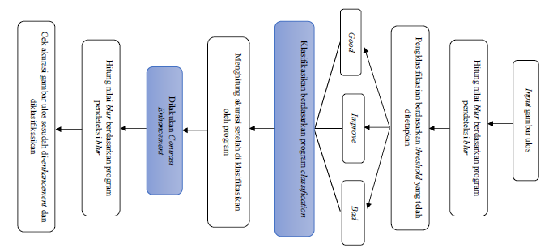
Gambar 1 Proses evaluasi gambar Ulos berdasarkan parameter blur
Pada Gambar 11 ditampilkan tahapan evaluasi gambar Ulos berdasarkan parameter blur. Berikut tahapan yang dilakukan pada proses ini:
            - Input keseluruhan gambar Ulos yang diambil dari smartphone ke dalam IDE spyder yang telah berisi program pendeteksi blur.
            - Jalankan program pendeteksi blur yang telah dimodifikasi oleh peneliti, maka program ini akan mengeluarkan nilai blur pada saat dijalankan untuk setiap gambar Ulos.
            - Selanjutnya, gambar Ulos yang telah memiliki nilai akan diklasifikasikan ke dalam tiga klasifikasi yaitu good, improve, dan bad. Peneliti yang akan menentukan threshold pada tiap klasifikasinya dengan mengamati nilai output gambar Ulos secara manual. Pengklasifikasian manual yang dimaksud ialah dengan mengamati secara kasat mata gambar masukan Ulos dan menilainya secara subyektif.
            - Langkah selanjutnya adalah memasukkan keseluruhan gambar ulos ke dalam program classification dan gambar ulos akan diklasifikasikan berdasarkan jenis. Misalnya, Ulos sadum, Ulos mangiring, Ulos harungguan, dan lain sebagainya.
            - Setelah pengklasifikasian selesai maka peneliti akan menghitung akurasi gambar masukan tiap kategori. Perhitungan akurasi ini dilakukan per kategori, berikut pada persamaan (i), (ii), dan (iii) akan dijelaskan rumus untuk perhitungan ini:
            - Untuk meningkatkan keakuratan dalam memperoleh threshold yang telah ditetapkan, peneliti pun akan memasukkan keseluruhan gambar masukan ke dalam program enhancement yaitu contrast enhancement. Program ini bertujuan untuk meningkatkan nilai blur pada gambar Ulos.
            - Setelah dilakukan contrast enhancement, maka gambar harus diklasifikasikan ulang berdasarkan nilai yang baru diperoleh.

            - Setelah kedua proses ini selesai, peneliti akan menghitung akurasi gambar masukan tiap kategori setelah dilakukan enhancement. Perhitungan akurasi ini dilakukan per kategori, berikut pada persamaan (i), (ii), dan (iii) akan dijelaskan rumus untuk perhitungan ini:

Parameter Noise
Pada sub bab ini dibahas terkait pengamatan evaluasi gambar untuk parameter noise. Pengamatan tersebut berupa pemahaman terkait proses mengetahui threshold suatu gambar dinyatakan memiliki noise. Pada Gambar 12 ditampilkan tahapan evaluasi gambar Ulos berdasarkan parameter noise.
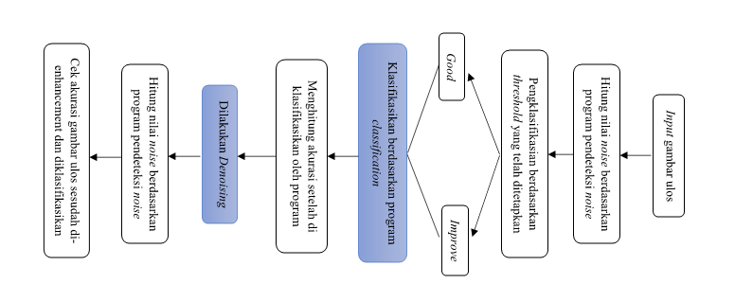
Gambar 2 Proses evaluasi gambar Ulos berdasarkan parameter noise
Berikut penjelasan Gambar 12 mengenai proses evaluasi gambar berdasarkan parameter noise:
- Input gambar Ulos yang diambil dari smartphone ke dalam IDE MATLAB yang telah berisi program pendeteksi noise.
- Jalankan program pendeteksi noise yang telah dimodifikasi oleh peneliti, maka program ini akan mengeluarkan nilai noise sesuai dengan gambar yang telah dimasukkan.
- Selanjutnya, gambar Ulos yang telah memiliki nilai akan diklasifikasikan ke dalam dua klasifikasi yaitu good dan improve. Peneliti yang akan menentukan threshold dengan mengamati gambar Ulos serta nilai output secara manual.
- Langkah selanjutnya adalah memasukkan keseluruhan gambar ulos ke dalam program classification dan gambar ulos akan diklasifikasikan berdasarkan jenis. Misalnya, Ulos sadum, Ulos mangiring, Ulos harungguan, dan lain sebagainya.
- Setelah pengklasifikasian selesai maka peneliti akan menghitung akurasi gambar masukan tiap kategori. Perhitungan akurasi ini dilakukan per kategori, berikut pada persamaan (i), (ii), dan (iii) akan dijelaskan rumus untuk perhitungan ini:
- Untuk meningkatkan keakuratan dalam memperoleh threshold yang telah ditetapkan, peneliti pun akan memasukkan keseluruhan gambar masukan ke dalam program enhancement yaitu contrast enhancement. Program ini bertujuan untuk meningkatkan nilai blur pada gambar Ulos.
- Setelah dilakukan contrast enhancement, maka gambar harus diklasifikasikan ulang berdasarkan nilai yang baru diperoleh.
- Setelah kedua proses ini selesai, peneliti akan menghitung akurasi gambar masukan tiap kategori setelah dilakukan enhancement. Perhitungan akurasi ini dilakukan per kategori, berikut pada persamaan (i), (ii), dan (iii) akan dijelaskan rumus untuk perhitungan ini:

Parameter Blur dan Noise
Pada sub bab ini dibahas terkait pengamatan evaluasi gambar untuk parameter blur dan noise. Pengamatan tersebut berupa pemahaman terkait proses mengetahui threshold suatu gambar dinyatakan memiliki blur dan noise. Pada Gambar 13 ditampilkan tahapan evaluasi gambar Ulos berdasarkan parameter blur dan noise:
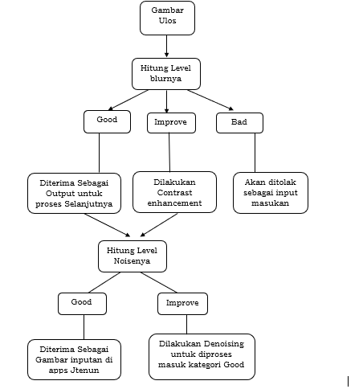
Gambar 3 Proses Evaluasi Gambar blur dan noise
Berdasarkan Gambar 13, proses evaluasi gambar akan dimulai dengan penghitungan nilai blur pada semua gambar Ulos berdasarkan program pendeteksi blur, kemudian gambar akan dikategorikan berdasarkan threshold yang telah ditetapkan oleh peneliti. Kategori yang dimaksud yaitu, bad, improve, dan good. Berikut penjelasan untuk 3 (tiga) kategori yang ditetapkan oleh peneliti:
      - Kategori bad akan secara langsung ditolak oleh aplikasi karena jikalau gambar Ulos di-improve maka kemungkinan tetap berada di dalam kategori bad-nya besar,
      - Kategori improve akan di enhancement dengan contrast enhancement agar dapat menuju proses selanjutnya yaitu pengecekan noise dan gambar
      - Sedangkan, Ulos yang kategori good akan secara langsung dilakukan pengecekan noise.
Untuk pengecekan parameter kedua yaitu noise hanya akan ada dua kategori yaitu good dan improve. Berikut penjelasannya:
- Untuk kategori good akan secara langsung diterima oleh aplikasi untuk dilanjut ke proses selanjutnya.
- Sedangkan kategori improve akan dikirim menuju proses enhancement yaitu, noise reduction. Kemudian akan diterima oleh aplikasi untuk dilanjut ke proses selanjutnya.
Proses evaluasi gambar ini menjadi penentuan kualitas terkait gambar masukan yang akan diproses untuk tahap selanjutnya.

Tools/perangkat yang digunakan untuk eksperimen
Berikut dijelaskan terkait tools/perangkat yang digunakan saat melakukan eksperimen yaitu sebuah personal computer dan laptop dengan spesifikasi dapat dilihat pada tabel di sub bab ini.

Hardware
Berikut dijelaskan perangkat keras yang digunakan peneliti dalam melakukan uji coba eksperimen adalah sebuah personal computer dan laptop dengan spesifikasi dapat dilihat pada Tabel 2 berikut.

Tabel 1. Spesifikasi Hardware
Operating System (OS) | Windows
Windows Edition | Windows 8
Processor | Intel ® Core™ i7-6700  CPU @3.40GHz 3.40 GHz
Installed Memory (RAM) | 8.00 GB
System Type | 64-bit Operating System
Windows Edition | Windows 10 Education
Processor | Intel ® Core™ i5-4200  CPU @2.50GHz 2.50 GHz
Installed Memory (RAM) | 8.00 GB
System Type | 64-bit Operating System

Software
Perangkat Lunak (Software) yang digunakan dalam pelaksanaan eksperimen evaluasi gambar dapat dilihat pada Tabel 2 berikut.

IDE | Edition
Phyton 3.6 | Spyder 3.2.6, Spyder 3.2.8, Spyder 3.0.0
Matlab R2016b | R2016b (9.1.0,441655) 64 – bit (win 64)
OpenCV | OpenCV 3.4.1 – bit (win 64)

